IP-адресация

Определить адрес доступа к среде (своего компьютера и произвольного узла)

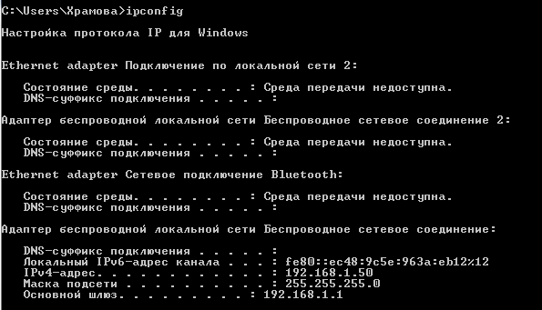

192.168.1.50

Определить сетевой (ip) адрес и границы ip-подсети (допустимые адреса) для себя и произвольного узла

Так как ip адрес 192.168.1.50 и маска подсети 255.255.255.0, то границы ip-подсети находится в пределах от 192.168.1.0 до 192.168.1.255